ECN: kat uit boom kijken met offshore bespaart kapitaal aan SDE-uitgaven

Bron: http://www.energeia.nl/news.php?ID=41111

15 september 2009
EGMOND AAN ZEE (Energeia) - Het was een beetje vloeken in de kerk, wat Pieter Boot van ECN en het Clingendael International Energy Program donderdag deed. Op het congres Offshore Windenergie in Egmond aan Zee liet hij eerst zien dat de investeringskosten voor offshore de laatste tijd sterk zijn toegenomen, na een jarenlange kostendaling. Een andere voorspelling liet zien dat de kosten over een paar jaar weer zakken. Zijn nuchtere conclusie "als econoom" luidde dan ook: nu haast maken met offshore is wel erg duur, en nog een tijdje rustig aan doen bespaart een kapitaal aan (SDE-)uitgaven. Dat is uiteraard geen boodschap waar Nwea zich in kan vinden.

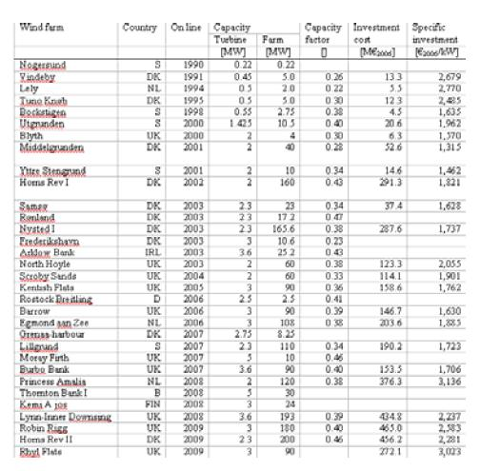
Tussen 1990 en 2007 daalde de offshore kosten, om nu te pieken... (Bron: ECN)

Boot, oud-directeur Duurzame energie bij het Internationaal Energie Agentschap (IEA), behandelde de kosten voor offshore in Nederland als een van zijn vier hoofdonderwerpen. In een tabel (afbeelding 1) liet hij zien hoe per project in Europa de investeringskosten vanaf 1990 bijna twee decennia in een nette lijn afnemen, als resultaat van opgebouwde ervaringen en efficiëntieverhoging van wind op zee. Van pak hem beet EUR 2.600 per MWh naar EUR 1.700 per MWh. Dan, van het jaar 2007 op 2008, slaat dit om en schieten de prijzen weer omhoog. Te zien is dat de kosten met EUR 300 per MWh momenteel nog veel hoger liggen dan begin jaren '90, toen alle offshore expertise nog moest worden opgebouwd. "Hoe komt dat? Alle landen doen hetzelfde", zegt Boot. Engeland, Duitsland Nederland, iedereen maakt volgens hem in gelijke tred haast met offshore. "Dat kunnen de fabrieken niet aan", geeft hij als verklaring voor de huidige prijsexplosie die hij als "onbalans" benoemt.

Uit het rekenwerk dat ECN deed blijkt dat die hoge investeringskosten, door een veel grotere vraag dan aanbod, een relatief korte tijd in stand blijft. Voor 2010 schat ECN de investeringskosten alweer in op ruim EUR 175 per MWh, om in de opvolgende jaren steeds verder af te vlakken richting een prijs van EUR 140 (afbeelding 2). "Als econoom zeg ik: als we het nu eens wat rustiger aan doen...", aldus Boot. Wat minder snel willen met offshore ontwikkeling scheelt, door die bril bekeken, nogal wat SDE-uitgaven door de overheid. Voor die SDE worden immers voor lange tijd subsisiebedrijragen vastgesteld, die indirect gekoppeld zijn aan de actuele investeringskosten. Via de SDE legt het rijk het verschil bij tussen de prijs waarvoor windexploitant stroom kunnen leveren en de bestaande marktprijs. Hoe hoger de investeringskosten, hoe meer SDE gevergd zal worden. Volgens Boot blijkt uit voorspellingen dat de 6.000 MW waarnaar de overheid voor 2020 streeft, bereikt kan worden "op verschillende manieren". Ofwel: een wat rustigere aanloop om op bij een gunstiger kostenplaatje volledig in te stappen in offshore windontwikkeling, zou nog niet betekenen dat je de doelen niet haalt.

Dat leek toch wat op vloeken in een kerk met windgelovigen. Ernst van Zuilen van de Nederlandse Windenergie Associatie (Nwea) zei in een reactie dat "je moet uitkijken" met een dergelijke benadering van de ontwikkeling van wind op zee. Volgens Van Zuilen lijkt het misschien goedkoper om eerst een tijd te wachten op de voorgespiegelde prijsdaling, maar levert dat wachten ook weer veel verlies op. "Zien we het als kostenpost of kijken we ook naar de kans die er ligt om koploper en exporteur te zijn?", vroeg hij zich af. Verder gaf hij aan dat wanneer alle Europese landen hetzelfde tegen de investeringen aankijken "en ook zo'n plaatje tekenen" iedereen op elkaar wacht. "We moeten ervoor uitkijken om te zeggen: vertragen levert geld op".

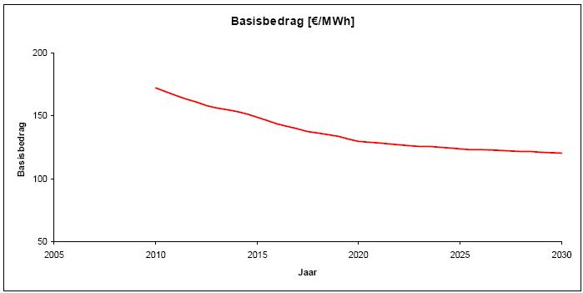
...en naar verwachting binnen enkele jaren de daling in te zetten. (Bron: ECN)

Frank Straver
f.straver@energeia.nl
Copyright©, Energeia, 2009

